

**第十三届苏州文化创意设计产业交易博览会**

**THE 13TH SUZHOU**

**CREATIVE & DESIGN CULTURAL INDUSTRY EXPO**

**参展商手册**

2024年10月18-20日

苏州国际博览中心

**欢迎辞**

尊敬的各位参展商：

您好！

我们十分荣幸地邀请您参加“第十三届苏州文化创意设计产业交易博览会”

为协助贵公司更加有效地做好参展准备工作，使整个参展过程有条不紊地进行，请您详细阅读此本“参展商手册”。

我们提醒各位展商注意：

★ 1.在截止日期前填好各自需要的表格，用E-mail发至主场服务商。

★ 2.即日起欢迎您通过网站[www.szccde.com](http://www.szccde.com)下载各项表格

如有任何疑问，欢迎垂询“第十三届苏州文化创意设计产业交易博览会”组委会。

我们衷心感谢各位的大力支持与配合。

致礼！

苏州创博会展览有限责任公司 敬上

二〇二四年七月

苏州创博会展览有限责任公司

电话：0512-65116285

E-mail：ccdcie@sina.cn

地址：苏州市工业园区苏州大道东688号苏州国际博览中心F408

**特 别 提 醒**

各位展商，您好！

为使此次展会顺利开展，请您务必仔细阅读“参展商手册”，同时有以下问题请您特别注意：

1、根据市消防部门规定，所有展台搭建必须采用阻燃材料，展台搭建(含展品)限高为**6米**以下（双层展台需提供国家一级结构工程师审核，提供二层结构计算书、审核单位营业执照、注册工程师身份证扫描件、注册工程师资质。），展位顶部设计不得全封闭，必须保留50%以上的空透面积。一经发现违规，主场服务商有权停止其展台的搭建及展出。特装展台必须配置5KG及以上级别的有效灭火器，可自带或至一站式服务中心租用。布撤展期间，进入场馆人员(含参展商)必须佩戴安全帽（违者罚款500元/次）；馆内严禁吸烟（违者罚款200元/次）。每天展览结束后，请特装展位展商关闭展位内所有灯光和电器，否则主场服务商将切断该展位电源，所产生的后果由该展商和其承包商承担。标准展位灯光和电源由主办方负责关闭。如有特殊原因需要用电，请提前向主办方申请，费用自理。

2、所有参展人员进出展馆须佩戴展会主办方发放的证件，根据展会公布的时间进出展馆。搭建商需佩戴施工证，用于布展和撤展进出场馆使用。

3、所有展商请务必在2024年10月8日前 (见本手册)向主场服务单位预订贵公司展会期间需要的展具或电源等物品。如您逾期或在展会现场租借，将产生30%-50%的附加费，这将增加贵公司的费用。

4、搭建商必须在2024年10月8日前将展位平面图、立体效果图、电路平面图以及相关表格原件的扫描件发送邮件至邮箱（C3馆联系人王博锐：623962803@qq.com，D3馆联系人陈允：744654947@qq.com）,交予主场服务单位审核，如您逾期或在展会现场报图，主场服务单位将加收约50%管理附加费，这将增加贵公司的费用。

5、光地搭建商必须在2024年10月8日前向主场服务商申请展位用电和支付特装场地管理费（每平方米15元），如您逾期或在展会现场交纳，主场服务商将加收约50%附加费，这将增加贵公司的费用。否则展位将没有电提供。申请表格请见附件——表格4 **特装展位施工单位确认及用电申报表**。

6、施工单位入场装修时需在2024年10月8日前缴纳施工光地展位保证金：10000元/展台/展期（100㎡内）；15000元/展台/展期（100-300㎡内）；20000元/展台/展期（300㎡-500㎡内）；30000元/展台/展期（500㎡以上）。展会结束后无损坏，场地清理完闭后主场服务单位将在30个工作日内退回。

7、布展时间为10月15-17日，详见重要事项时间表，如需加班，请在当日清场时间点前一小时至一站式服务中心办理“延时服务申请”手续，逾期加收30%服务费，详细收费标准见：**表格8延时服务申请表。**

8、展台搭建商必须提前购买第三方公众责任险及施工人员保险，并且在提交报馆材料时向主场服务商提交保险合同，对不按规定购买保险的搭建商，主办单位将拒绝其进入展馆施工。

9、外来展览桌椅不得进馆，个别展位需要自带超出标准配备的展览桌椅（沙发、吧椅等不受限），需在效果图上体现，以便审核后物业放行。

10、展览样品拆箱后，包装箱、碎纸、泡沫和木板等易燃物必须及时清出展馆，不得在展位外的通道上摆放包装箱和展品。如需存放物品可与营运部门联系和办理存放手续（场馆提供地点，不负责保管）。

11、参展单位在装卸、搬运、安装及撤离展品过程中，不得损坏馆外绿地、花草树木。

12、如展商摆放与展会无关的产品（未在参展登记表上体现的），一经发现，主办单位有权立刻封掉其展位，并无需作出任何赔偿并保留一切追究权利。

13、为保证展览会有一个和谐、安静的商务洽谈环境，展商禁止携带喇叭、乐器等扩音设备入场；不准在展台内高喊口号，展台音量应控制在60分贝以下。如有违反，经提醒无效，主办单位有权采取必要措施，甚至对展台实行断电，其后果由展商自负。请各参展商务必配合，文明展出。

14、为保证展览会有一个整洁的环境，展商不准在展馆柱面、展板及展架，墙面等部位粘贴和书画不易清除物（包括双面胶），张贴即时贴类印刷品须向广告部门申请，办理有关手续后方可在指定的地点张贴。不准在公共区域派发传单或以任何形式的宣传活动。如有违反者，大会将进行处罚。

15、为保证展览会有一个安全卫生的环境，展商用餐请到展馆设置的餐饮区，外来盒饭禁止带入场馆，洋快餐除外。如有违反者，其后果由展商自负。

16、请参展商务必聘请有资质的装修公司进行展位搭建，务必聘请有电工证的电工进行接线。装修公司施工人员进场施工时必须戴安全帽，展馆内不准吸烟，不得携带台式电锯入场施工，展位内不能现场喷漆，不能在地面打钉、钻孔，如有违反，我司将按规定扣除相应的押金。

17、各展团及参展单位负责人要认真组织好本展团与本单位的参展工作，严格按照执行组办公室规定的时间统一撤展，不得提前撤展。

18、关于撤馆期间，搭建商须在撤展当日24点前将需要带走的物品、材料清走，并由主场服务商签字确认后，方可离开。

19、参展商在展期内要妥善保管个人的提包、现金、手机、证件等贵重物品，贵重展品要定人看管，提高警惕，严防盗窃、诈骗行为。

**目录**

**一、 重要事项时间表 - 5 -**

**二、 展会重要信息 - 8 -**

**三、 参展商报到流程图 - 11 -**

**四、 标准展位管理 - 12 -**

**五、 光地特装展位搭建和布展管理 - 13 -**

**六、 参展商参展管理须知 - 19 -**

**七、 撤展管理规定 - 27 -**

**八、 知识产权维权 - 29 -**

**九、 服务项目及相关表格 - 30 -**

**十、 展馆位置图 - 50 -**

**十一、车辆进馆路线图 - 51 -**

**十二、紧急措施及施工证、车证办理流程 - 53 -**

# **重要事项时间表**

**各项材料提交时间：**

|  |  |  |
| --- | --- | --- |
| 截止日期 | 所属事项 | 需提交材料 |
| 10月8日前 | 参展信息收集 | 《参展信息登记表》 |
| 光地特装展位  搭建报馆 | **A、**施工平面图、彩色效果图、电路图、使用材料说明等资料电子文件 *加盖施工单位公章 |
| **B、表格 1 《特装展位搭建委托书》**  *加盖参展商公章与施工单位公章 |
| **C、**施工单位**营业执照复印件**一份（经营范围必须具备关联性）*加盖公司公章 |
| **D、表格2《特殊装修申请表》**  *加盖搭建公司或参展商公章 |
| **E、表格3《特装展台施工安全责任书》**  *加盖搭建公司或参展商公章 |
| **F、表格4 特装展位施工单位确认及用电申报表**  *需提交附件**电工资质**，加盖搭建公司或参展商公章 |
| **G、表格5 展会安全员授权委托书**  *加盖搭建公司或参展商公章，并附**安全员身份证复印件** |
| **H、表格6展会安全责任保险** |
| **I、表格7押金与发票信息采集表\***加盖申请公司公章  **J、表格8撤场主场服务商验收确认单**  **K、表格9食品展销报备表** |
| 服务项目 | 《现场电话、网络申请表》 |
| 《延时服务申请表》 |
| 物品租赁事宜 |
| 物流、叉车、空箱寄存服务事宜 |

**搭建期间时间安排：**

|  |  |  |
| --- | --- | --- |
| 2024年10月15日—17日 | 08:30-17:00 | 搭建商进场搭建 |
| 2024年10月17日 | 12:00-17:00 | 参展商进场布展 |
| 备注：  1、所有展位布展必须在10月17日15:00前完成，全场进行封馆安检。  2、在规定时间以外，需延时进行搭建、布展的单位请于当日清场时间点前一小时至一站式服务中心办理“延时服务申请”手续，逾期加收30%服务费。（详情见表格8） | | |

**开展期间时间安排：**

|  |  |  |  |
| --- | --- | --- | --- |
| 展览日期 | | 展商工作时间 | 观众入场时间 |
| 2024年10月18日 | 周五 | 8:30-17:00 | 9:00-16:30 |
| 2024年10月19日 | 周六 | 8:30-17:00 | 9:00-16:30 |
| 2024年10月20日 | 周日 | 8:30-17:00 | 9:00-15:30 |
| 备注：  1、为确保展示物品安全，建议各位参展商准时到场，看管展品及财物。  2、参展商在进入展馆前必须佩戴好参展商证，以便工作人员检查，未满十八岁人士不得凭参展商证进入展馆，请参展商严格遵守。  3、展会结束（10月20日15:30）前，参展单位不得撤出展品，以免影响展会的正常工作。 | | | |

**撤展期间时间安排：**

|  |  |  |
| --- | --- | --- |
| 时间安排 | | 内容 |
| 10月20日 | 15:30 | 停止观众入场 |
| 参展单位办理撤展手续，参展单位归还有关设备并领回押金 |
| 16:30 | 停止展位水电供应，组织撤展 |
| 各门关闭，保安严格把守公共通道 |
| 展品、设备、展台放行出馆 |
| 17:30 | 撤馆 |
| 备注：  1、撤展期间所有人员，必须佩带有效证件方能出入展馆；  2、特装展位的施工单位必须在撤展当日24点前将本展区（位）需要带走的物品、材料清走，经**主场工作人员确认签字《表格8撤场主场服务商验收确认单》**后，即可办理相关退还押金手续。 | | |

**施工押金退还时间安排：**

|  |
| --- |
| 撤展结束后，主场服务单位及博览中心物业确认无误后，主场服务商将按照 表格7**《押金与发票信息采集表》**上提交信息在**30个工作日**内退还。请填写信息时确保信息无误。 |

# **展会重要信息**

|  |
| --- |
| **1、展览地点：**  第十三届苏州文化创意设计产业交易博览会将在**苏州国际博览中心C3/D3**举行。  **展馆地址：**江苏省苏州工业园区苏州大道东688号 |
| **2、展品展示：**  参展商必须在2024年10月18日–10月20日的整个展期展示其展品。在展览会正式结束（10月20日15:30）前，任何展商不得擅自将展品撤离展馆，以免影响展会的正常工作。 |
| **3、进出馆凭证：**  **前期场地考察**：展商如需在展前勘察场地，可请主办单位事先联系作出安排。  **搭建、撤展期间：**施工方必须凭施工证进出场馆。  **开展期间：**参展商凭有效参展商证进出场馆（主办方将在C3前厅设立服务台，供展商领取证件） |
| **4、标准展位：**  **标准展位的改动**  未经主办方特殊批准，展商不得对标准展台进行改动。任何改动要求都必须得到主办方的书面批准，所产生的附加费用由展商承担。  **标准展位用电**  标准展位内配有一个220V/5A单向电插座。如果展商展品用电需要更多电量，请向主办方租赁电源。  **其他重要信息**  请参见第四部分——标准展位管理，获取详细信息和规定。 |
| **5、光地展位**  请仔细阅读本手册第五部分——光地特装展位搭建和管理 |
| **6、安全提醒**   1. 布展期间，**严禁在展馆内吸烟**。严格执行展馆《博览中心防火规定》，违者视情节给予严肃处理。 2. 所有在布（撤）展期间进入苏州国际博览中心展会现场的人员**必须佩带安全帽**。可自带或至一站式服务中心购买，55元/只。 3. 所有展台**必须配备5KG及以上级别的有效灭火器**，可自带或至一站式服务中心租赁，租金60元/件，押金100元/件。 |
| **6、保险和责任**  **保险**  为降低搭建特装展位的责任风险和确保现场施工人员安全保障，请各位参展商或搭建商必须购买累计保额不低于200万元的展览会责任保险，申请展览会责任保险将以每个特装展位的搭建单位（承揽方）、 参展商（定做方）列为共同被保险人，对应理赔搭建单位和参展商在展览区域范围内的三项赔偿责任：  展览场所的建筑物、各种固定设备及地面、地基的损失。  搭建单位及参展商的工作人员在展览期间由于人身伤害等，所引起的医疗费和其它有关费用。  第三者的人身伤害，所引起的医疗费和其它有关费用。 **（详情见表格9）**  **责任**   1. 主办单位及支持单位对遗失、失窃、火灾引起的损失、对人身或物品造成的伤害概不负责。展馆24小时有保安值守，但对遗失不负责。 2. 由于展商参展或任何与其参展相关的原因而使主办单位遭受索赔的，该展商应对主办单位作出补偿。 3. 主办单位对展商或其代理、雇员的人身以及其财产因展览而造成的直接或间接的遗失、破坏、损毁概不负责。 4. 主办单位及其支持单位对因任何不可抗力如战争、内乱、罢工、经济封锁、武装暴力以及其它使得主办单位无法或不利于该展览会在原地如期举行的客观因素所造成的损失、破坏、延误或取消等概不负责。主办单位有权将展会推迟。展商应该认识到主办单位由于上述原因还将继续遭受损失，故确实应该免于作出其它赔偿。展商已支付给主办单位的有关费用归主办单位所有。 5. 如展商在确认参展后宣布退出，其在此之前支付给主办单位的所有费用均不予退还。展商退出展览会必须书面通知主办单位，以便于其对原有展位作出重新安排，展商无权据此提出退款或其它请求。 6. 参展商名录之内容由参展商或其代理提供，主办单位及支持单位对展商名录内的错误或遗漏概不负责。 7. 主办单位及支持单位对展品出、入境货运过程（包括运输、搬运及报关）中所造成的遗失、损坏或延误概不负责。展商应投保充分的运输险。 |
| **7、个人物品和展品安全**  在整个展期，尽管主办单位设有保安人员，但展商仍需对自己的展品及财物负责，任何遗失与损坏均应自己承担。 |

# **三、参展商报到流程**

**搭建时间：2024年10月15-17日**

**展商布展时间：10月17日12:00-17:00（C3、D3馆）**

**展 会**

**（2024年10月18-20日）**

获取参展商手册

**搭建商-施工证/车证办理**

**（展商展品车证办理请联系主场单位）**

**P54-62**

**报馆文件提交**

2024年10月8日前提交表格

**A-J图纸及其他表格文件**

C3馆：王博锐13998382551 623962803@qq.com

D3馆：陈 允18014016414 744654947@qq.com

# **四、标准展位管理**

**1、标准展位的规定**

1. 参展商不准擅自对标准展位的结构作任何改动，也不得拆除其中的组合件，不可在隔板或地板上钉上任何钉子或钻孔，如有损坏按实际价格赔偿。
2. 标准展位内电源只限一般照明及低功率电器使用。如需安装大功率照明灯具、电冰箱(柜)和电动工具等设备，需经场馆营运部门同意，并办理相关手续。
3. 所有展商请务必在2024年10月8日前，向展会指定租赁公司预定贵公司展会期间需要的展具等物品。如您逾期或在展会现场租借，将加收约50%附加费，这将增加贵公司的费用。
4. 展商发布名称需在2024年10月8日前确定并提交给我方，以便主办方制作楣板、参展商名录和会刊。逾期更改者影响自身发布后果自负。
5. 为保证展览会有一个整洁、和谐的环境，展出期间各展台所用扩音器音量应控制在60分贝以下；禁止在展馆柱面、展板及展架，墙面等部位粘贴和书画不易清除物（包括双面胶），张贴即时贴类印刷品须向广告部门申请，办理有关手续后方可在指定的地点张贴。如有违反者，主办方将进行处罚。
6. 为保证展会质量，参展商只能展示《参展信息登记表》中所明确的“参展内容”。若发现展品与展会主题不符、参展商私自展出无关物品、私自将展位转租或分租给任何第三方、容留个体人员出售展品，主办方有权撤销参展商的展品，并立即退出展会，拆除其展位及撤走展品，所有损失由参展商自行负责，已缴纳的展位费、押金不予退还。且保留权利对违反本规定的参展商记录在案，并有权拒绝该参展商参加主办机构以后举办的任何所有活动。
7. 所有标准展位由主办方进行设计和安装，标准展位只作出租用途。
8. 任何标准展位的独立装饰皆不能超越指定的展位范围，包括展位楣板、宣传对象及标志等。

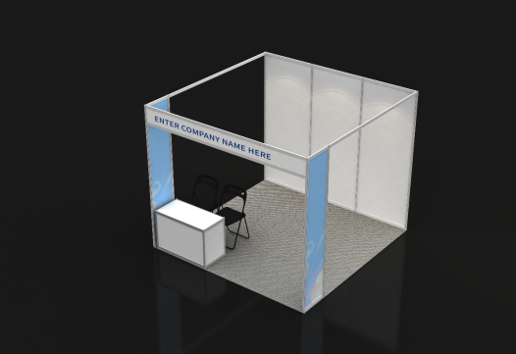**2、展位规格及布置要求**

1. 规格：3*3m
2. 设施：

地毯9平米、楣板文字一条、两只射灯、桌子一个、

椅子两把、电源插座一个。（展位具体样式以现场交付为准）

# **五、光地特装展位搭建和布展管理**

如果参展商指定一家搭建商来搭建展台，或者参展商自己搭建、布置展台，参展商和搭建商必须充分理解以下的信息和规定。遵守政府相关法律法规以及主办方的搭建规定。

1. **光地搭建时间**

|  |  |  |
| --- | --- | --- |
| 2024年10月15日—17日 | 08:30-17:00 | 搭建商进场搭建 |
| 2024年10月17日 | 12:00-17:00 | 参展商进场布展 |

1. **展台高度、顶棚限制**

任何临时搭建物搭建高度限高6米，展台顶棚至少有50%以上的平面开放面积

1. **搭建商搭建需缴纳费用、施工证件、车辆通行证**
2. **特装管理费和电费**

光地搭建商必须2024年10月8日前向展会主场服务商申请展位用电和支付场地管理费，如您逾期或在展会现场交纳，主场服务商将加收约30%附加费。**管理费按展位面积计算，每平方米15元**；电费按展位用电量大小收取，详细收费标准详见表格4。

1. **光地展位施工保证金：**
2. 搭建商报到时必须向主场服务商交付施工押金。如搭建商对展馆造成损坏或者撤展时未清理完垃圾，主场服务商将扣除施工押金；如搭建商违反主场服务商或展馆规定同样会扣除施工押金；施工押金由搭建商交付，而不是展商，以确保搭建商的施工行为符合行业规范。
3. 进撤馆期间，搭建商有责任清除任何其包装或废弃材料。施工产生的垃圾和废弃材料绝不能扔在过道上。撤馆时，搭建商必须带走展台里的材料，拆除展台必须保证安全，不允许直接推倒展台，不允许粉碎玻璃等。如违反，押金将全部扣除。
4. 施工押金为按展位面积分级收取（详情见下表），押金支付方式仅接受银行汇款收取。展览结束后，展位清理完毕、交还电箱插头并且未造成损坏，押金将于30个工作日内退还给搭建商；否则将按有关规定扣除费用。

|  |  |
| --- | --- |
| 光地展位施工保证金收费标准 | |
| 展位面积 | 收费标准 |
| 100㎡以内 | 10000元/展台/展期 |
| 100-300㎡(含100㎡) | 15000元/展台/展期 |
| 300-500㎡(含300㎡) | 20000元/展台/展期 |
| 500㎡以上(含500㎡) | 30000元/展台/展期 |
| **主场服务商收/退施工保证金账号：**  单位名称：克普勒国际会展（苏州）有限公司  纳税人识别号：9132050632355661X5  单位地址：苏州市吴中区木渎镇凯马广场丹枫路277号1号楼2-214室  联系电话：13914053493  开户银行：中国建设银行股份有限公司苏州木渎支行  账号：32250199754400001140  开户银行地址：苏州市吴中区木渎镇金山路6号  ★汇款后请将汇款凭证扫描发至建议邮箱为744654947@qq.com  注明参展公司名称+汇款公司名称+展位号及用途。（如有变动另行通知） | |

1. **施工证件：**详见附件施工证办理流程
2. **布撤展车辆通行证：**详见附件车辆通行证办理流程
3. **搭建商报馆材料准备（清单）**

|  |  |  |
| --- | --- | --- |
| 序号 | 需提交材料（邮箱） | 备注 |
| **A** | 施工平面图、彩色效果图、电路图、使用材料说明等资料电子文件 | 发相关**电子档**图纸：  C3馆：王博锐13998382551 623962803@qq.com  D3馆：陈 允18014016414 744654947@qq.com  （如有变动另行通知） |
| **B** | 表格 1 《特装展位搭建委托书》 | *加盖参展商公章与施工单位公章 |
| **C** | 施工单位营业执照复印件一份  （经营范围必须具备关联性） | *加盖公司公章 |
| **D** | 表格2《特殊装修申请表》 | *加盖搭建公司或参展商公章 |
| **E** | 表格3《特装展台施工安全责任书》 | *加盖搭建公司或参展商公章 |
| **F** | 表格4《特装展位施工单位确认及用电申报表》 | *需提交附件**电工资质**，加盖搭建公司或参展商公章 |
| **G** | 表格5《展会安全员授权委托书》 | *加盖搭建公司或参展商公章  (受委托安全员身份证复印件) |
| **H** | 表格6《展会安全责任保险》 | *加盖搭建公司公章 |
| **I** | 表格7《押金与发票信息采集表》 | **\***加盖申请公司公章 |
| **注意事项：**   1. 请于2024年10月8日前将以上资料提交给主场服务商审核。 2. 每个光地展位，搭建商或展商需配备一名安全员，并需签署安全员授权委托书（授权委托书需加盖公章），于报馆时提交该材料。 3. 施工证办理前必须提供展台搭建所有施工人员的姓名、工种、身份证号码，并重点标注特殊工种（电工、登高作业工及登高作业保护工等）填写于表格2《特殊装修申请表》内。 4. 办理施工人员进馆施工证后，方可进馆施工 。 5. 双层展台需经过国家一级结构工程师审核，提供二层结构计算书、审核单位营业执照、注册工程师身份证扫描件、注册工程师资质。 | | |

**5.报馆缴费信息**

|  |  |  |
| --- | --- | --- |
| 项目名称 | 报馆时间 | 缴费方式及备注 |
| 报馆费及家具租赁费 | 10月8日前 | 只接受对公转账 |
| **主场服务商报馆、电费、管理费等账号** | 单位名称：克普勒国际会展（苏州）有限公司  纳税人识别号：9132050632355661X5  单位地址：苏州市吴中区木渎镇凯马广场丹枫路277号1号楼2-214室  联系电话：13914053493  开户银行：中国农业银行股份有限公司苏州长桥支行  账号：10539501040019132  开户银行地址：苏州市吴中区长桥苏蠡路59号 | ★汇款后请将汇款凭证扫描发至建议邮箱为744654947@qq.com  注明参展公司名称+汇款公司名称+展位号及用途。  （如有变动另行通知） |

**付款方式：** 主场服务商收到整套报馆资料后，确认报馆资料符合展馆相关规定后，会发送一份“付款通知单”电子邮件，搭建商在收到“确认单”后对上面的内容进行核查确认，无误后签字盖章后回传至主场服务商。并按照“付款通知单”上的金额按公对公方式（押金请转入建行账户，报馆费请转入农行账户）电汇至我公司。在汇款后需邮件方式将汇款底单发送至我公司邮箱**744654947@qq.com**，**标明展位号、公司名称，以便确认付款。**

**重要提示：**为了避免给您带来不必要的损失，请您认真仔细阅读本手册内容，请您遵循报馆截至时间，如有疑问请及时与主场服务商联系。所有申报手续需要在参展企业及或搭建商全额缴纳报馆费后生效，因未及时办理相关手续而导致布展期间发生的损失及后果由布展方承担。

1. **布展施工管理**
2. 布展期间，电锯、电刨等木工制作应在展馆外的指定场地操作，禁止在展馆内进行木工材料及油漆类基础加工。
3. 对统一搭建的标准展台及配置的展具,不得擅自拆装改动。严禁在展板、铝材及地上涂漆及涂料、打钉和开洞。严禁用展馆的桌椅做登高工具,凡需自行搭建登高器具，需采用安全器材，安全责任自负，也可向场馆营运中心租用。
4. 在展览会开幕前，所有自行组织展台施工的参展单位应准时参加由公安、消防等部门组织的安全检查，对检查出的问题应在开幕前解决，不得拖延。
5. 中心允许使用可擦洗的粉笔或经批准使用的胶带在展览大厅地面上标识摊位位置，其它地面划线方法不可使用。去除未经批准的地面划线的费用由主办单位负担。
6. 搭建摊位使用的材料应为非易燃物且燃烧扩散率不低于2级。
7. 任何临时搭建物与展厅墙面必须保持0.6米距离。
8. 任何临时搭建物搭建高度限高6米，展台严禁采用全封闭式顶棚，展台顶棚不得阻挡展馆顶部消防设施，要保证展台顶棚至少有50%以上的平面开放面积，以确保展台的消防安全性。
9. 登高超过2米，需要佩戴安全绳加，并与脚手架做好连接。
10. **安全管理规定**

为了维护展览会的良好秩序，防止各类事故的发生，确保展会安全顺利进行，依据社会治安管理有关要求，制定本规定：

1.**展厅内严禁吸烟。违者罚款人民币200元。**

2.严禁在展馆内使用不符合安全要求的电气产品动火焊接，严禁携带和展出各种剧毒品、易燃、易爆、有放射性等危险物品，严格执行展馆《博览中心防火规定》，违者视情节给予严肃处理。

3.所有展台、展品、广告牌的布置不得占用消防通道，不得影响展厅消防设施的使用。不得占用安全疏散通道，消防黄线内严禁布展。

4.参展单位的装修必须按照消防部门的要求，所用材料必须进行防火阻燃处理。

5.参展单位应如实向主场服务商提出用电负荷，严禁私接线路和超负荷用电，自带电工必须持有上岗证，服从主场服务商及博览中心工程部门对用电安全的管理。

6.室内展出的车辆油箱内的燃油不得超过红线。进场的机械、展品按承重规定不得超重，服从博览中心设备保障部门的检查管理。

7.布、撤展货车按主场服务商规定的时间节点进场，按指定地点临时停放，卸货（装货）后立即驶出场馆，货车严禁在馆内过夜。展出期间进馆车辆按规定路线行驶，按指定位置停放，未持有展会通行证的车辆不得进入场馆，所有车辆应服从交通管理人员的指挥、疏导。

8.特装展位的搭建按规定不得超高（限高6M）；广告牌的搭建必须牢固可靠，符合安全要求；室外广告牌应具有抵抗风雨冲击的能力。搭建单位和使用单位应签订安全责任书。

9.若发生燃、爆等突发事件，要保持冷静，服从公安、保卫人员指挥，尽快疏散到馆外。

10.施工单位应加强施工及施工人员的管理，因管理不善而造成的一切损失和伤亡事故，责任均由施工单位自负。

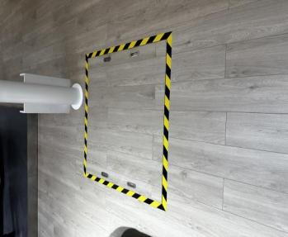11.**消火栓和地埋式消火栓等消防设施，严禁遮挡或覆盖。展位图中红色代表消防地井（约1m*1m），请各搭建商合理且美观的处理展位内部消防地井。如图所示：**

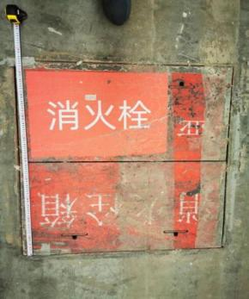

12.所有在布（撤）展期间进入苏州国际博览中心展会现场的人员必须佩带安全帽,违者罚款人民币500元。

13.各展位外墙装需安装带灯源的发光安全出口疏散指示标志，指向疏散通道。强电电线安装必须穿阻燃管，严禁课露接线。

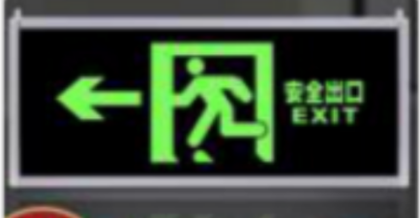

**8、展位清洁规定**

布、撤展期间，公共区域的清洁工作由执行组办公室统一安排，展位内的清洁由参展商自行安排。展会期间，参展单位应保持展位清洁。现场安排有清洁工，主要负责清运垃圾和展馆公共区的清洁工作，同时提供展位内有偿的清洁服务。撤展期间，特装展位的施工单位必须在撤展当日24点前将本展区（位）需要带走的物品、材料清走，经主场服务商确认后，即可办理相关手续。

# **六、参展商参展管理须知**

1. **展览期间进出馆时间**

|  |  |  |  |
| --- | --- | --- | --- |
| 展览日期 | | 展商工作时间 | 观众入场时间 |
| 2024年10月18日 | 周五 | 8:30-17:00 | 9:00-16:30 |
| 2024年10月19日 | 周六 | 8:30-17:00 | 9:00-16:30 |
| 2024年10月20日 | 周日 | 8:30-17:00 | 9:00-15:30 |

1. **参展证件办理规定**
2. **可办理证件种类**

参展证、专业观众证

1. **办理方法**

所有证件须于10月8日前提交申报证件数量至主办方处。

1. **证件管理**

（1）证件不得转借、变卖、涂改。对持此类证件入馆的人员，视为无证人员，并没收其证件，送出馆外，同时追究原持证人责任。

（2）各参展单位须严格按证件发放原则，申办证件。

**4.领取时间、地点**

10月17日主办方将在C3前厅设立服务台，供展商领取证件。

1. **展品与资料进出馆管理规定**

所有进、出馆的物品均须接受门卫的查验。布展期和开展期间展品只进不出，布、撤展及展览期间，参展单位应有专人看管展位，保证展品安全。主办方不对参展单位（个人）的展品和物品安全做出保证。

1. **进出车辆管理及路线安排**

（1）展会期间，车辆凭“第十三届文博会车辆通行证（10月18-20日）”出入博览中心，并停放在指定区域。社会车辆停放在展馆附近的停车场。

（2）**展会开展期间，所有车辆不得入馆。**

（3）以上规定如有变化，以苏州市公安局交通巡逻警察支队发布的临时公告或现场交通管制和交通标识为准。

1. **展位管理**

（1）严禁转让或转租（卖）展位。如展位使用单位与展位申请单位不一致，均视同违规转让或转租（卖）展位。包括：

1)以联营名义将展位转给联营单位使用。

2)以供货或协作（挂靠）名义将展位转给供货、协作、挂靠单位使用。

3)以借用名义将展位转给（借给）其他单位使用。

4)未经许可擅自对调、对换展位。

5)以供货、联营、协作等名义高价收取合作单位的展位费或参展费。

6)其他违规转让或转租（卖）展位的行为。

（2）展会期间所有展位应有专人值守，并应指定一名展位负责人。

展位负责人必须是该展位参展单位的正式工作人员。展位负责人必须坚守岗位，并有义务向主办方说明展位使用情况。

（3）展会开始后，未经主办方许可，任何展品不可从展台或现场撤走。在展会未结束前，任何展台不准拆卸。

（4）对违规的单位，作如下处理：

1）通报批评；

2）没收违规转让或转租（卖）展位所得；

3）没收参展证件、参展资格，送交执法机构处理；

4）主办方有权将该展位另行处理。

1. **展品及宣传品管理规定**

所有进、出馆的物品均需接受门卫的查验。布、撤展及展览期间，参展单位应有专人看管展位，保证展品安全。

**1.展品管理**

(1)在展示宣传中不得出现有关台独、藏独、法轮功邪教等内容，以及其他违反中华人民共和国有关法律法规的内容及字样。

(2)展品的摆设限于本展位，不准占用过道及过道上方的空间。

(3)参展单位须遵守知识产权保护的有关法规，确保参展技术和产品不构成侵权，并做好知识产权的自我保护工作。

**2.宣传品管理**

(1)参展单位携带的各种资料，仅限于在本展位派发，不得在他人展位和通道上派发，也不得在通道上摆放宣传品和宣传资料。

(2)派发的各种资料的内容和文字，必须符合国家有关规定，参展单位对派发的各种资料的真实性和合法性负全责。

(3)不得代替他人分发宣传资料和宣传品，由此而引起的一切纠纷由派发者承担连带法律责任。

1. **食品安全管理**

针对展会中兜售、展示及试吃食品的相关要求：

1.禁止所有外带食品进馆。

2.如有特殊需求，参展商需提起申请，请参照以下内容执行。

（1）展会中只要涉及到食品等，参展商均需于10月8日前填写《食品展销报备表》向主办方报备，在主办方取得苏州市市场监督管理局同意后才可进馆，否则一律清退。

（2）现场制作销售食品类的展位，必须有食品检验检疫的合格证明，现场销售人员有健康证，以上资料一并发至主办方备案；现场制作销售的产品应留样至少24小时。

（3）为确保食品安全，不得兜售三无产品，不得在场馆内经营销售无生产日期等标签表示不全的食品，不得在场馆内经营销售无中文标签的食品，不得在场馆内组织未报备审批的免费试吃活动，馆内食品从业人员在经营活动期间必须规范佩戴口罩。

（4）如有食品类散装产品销售，主办方必须在现场设立公平秤，并做好客户咨询及投诉处理。

（5）禁止在馆内有煎炒油炸烧烤等影响展馆内环境的食品加工行为。

（6）展会主场在搭建巡视过程中，对未取得许可的食品等展位有责任发现、制止及通报主办方协调处理。

如主办方发现私自进场的食品等展位，未取得许可，有权要求参展商整改，第一次告知、警告，规定时间内需进行整改，未整改的将直接断电、封闭直至清退，主办方也将对参展商进行处罚。

1. **参展安全管理**
2. 主办方将尽力维护展位及展品的安全，但对展会期间发生的意外人身伤害、展品遗失或毁损不承担任何责任。
3. 参展单位应制定安全保卫责任人，认真做好安全保卫工作，制定安全保卫措施，加强宣传教育和管理，提高参展人员的安全防范意识。
4. 全体参展人员应自觉遵守主办方的各项规定，共同维护展会秩序，不参与非法活动，提高警惕，预防各类事故的发生。
5. 所有进馆人员应佩戴相关证件，服从并配合保卫人员的检查。不准将证件转借他人或带无证人员进馆，违者将给予处罚并承担相应连带责任。
6. 展品应按规定摆放，不得将展品摆放在展位以外的任何地方，严禁乱摆卖。要服从大会有关工作人员的检查与纠正。
7. 认真做好防火工作，参展单位应严格遵守展会用电安全、消防安全等规定，加强对所属人员的安全防火教育。每个特装展位需配备至少2个5KG灭火器，并放置在展台明显位置。各参展单位的负责人为该展区（位）的第一防火责任人。严格落实防火责任制，加强检查管理，一旦发现安全隐患应立即向现场工作人员或保卫人员汇报，把火灾事故隐患消灭在萌芽状态。
8. 参展单位应自觉爱护展馆内的各种消防器材和设施，保证消防设施的完好和正常运转。消防栓和灭火器前1米范围内不得摆放任何物品，严禁阻挡、圈占、损坏和挪用消防器材。所有展位及装修不得以任何形式封顶，确保消防报警系统和自动喷淋灭火系统功能的正常发挥。
9. 每天闭馆前，参展单位应积极配合保卫人员认真做好闭馆前的清场工作，主要是清除展区（位）内的可燃杂物、火种和其它灾害隐患，切断本展区（位）的电源，保管好贵重物品和关好门窗。
10. 每天闭馆前，应将贵重物品存放展柜和保险柜内或采取其它有效保护措施。开、闭馆时要清点数目，并由专人负责看守和管理。参展人员应按时进馆，并不得提前离馆，以确保参展物品的安全。
11. **物业管理规定**

各参展单位及观展人员，除应当遵守本参展商手册其它相关规定外，还应当遵守本物业管理规定。

1.博览中心物业管理部门负责场馆有关物业管理事项的监督与管理工作，检查参展商及观展人员的行为。

2.各参展商凡未向主办方办妥相关手续的，应当向主办机构补办；必要时，可到本馆一站式服务中心办理或补办。一切影响展馆安全、卫生、环境、美观、展场使用、设施设备运行的事项均需事先征得本中心的许可。

3.为保证防火卷帘门的正常使用，展台或展品不得跨越防火分区布置。

4.广告牌、灯箱、灯柱内必须留有对流的散热孔，日光灯镇流器应采用合格的电子产品。

5.各摊位的筒灯、射灯、石英灯等灯具的安装必须与展品、装饰物等保持30厘米以上的距离，并应加装接线盒，电线不得外露。

6.展馆各摊位不得使用电水壶、电壶、电炉、电熨斗等大功率电器设备，如确实需要使用，应当申请批准后方可使用。大功率的灯具应加装防护罩。

7.为保证展场的安全，凡含有易燃展品的摊位不得增设照明设备。如：抽纱、纸、绢等展品。此类展览品只能使用代用品。

8.展会闭幕后，参展商所有化工类展品、有毒有害展品及需要作特别处理的展品应当自行带出馆外。

9.每日闭馆时及展会结束后，各参展商应配合安保人员做好清场工作，如：

(1)清理摊位内的可燃杂物、火种和其他灾害隐患；

(2)关闭本摊位的电源；

(3)保管好贵重物品。

10.展区内非经特别许可、不许带进包装箱存放物品。展区内禁止存放松散物体、包装物、易燃易爆混合体、垃圾、液体或其他危险品。

11.电器安装时须线路连接可靠，充分考虑通风及散热，不与易燃物直接接触，以免发生意外。

12.室外的电器照明设备应采用防潮型，并要落实防潮等安全措施。

13.未委托保管的物品遗失不予负责。

14.在租用区域内分发的食品及饮料样品，参展单位应获得有关机构书面批准。

15.所有食品及饮料的样品应符合现行的健康、安全、卫生标准和其他一切中国食品卫生管理部门规定。

16.未经许可不得在展馆钢结构的拱架、桁架、檩架上悬挂物体，如特殊需要应先征得博览中心工程部门许可，并固定在钢结构的结点位置，避免在上下弦杆、腹杆等结构件上单独施加外力。

17.玻璃幕墙的拉杆和拉索、干挂花岗岩板材、板缝、板背钢结构件严禁悬挂、栓拉任何悬挂物和绳索。

18.禁止将气球、拱门和横幅等广告物体栓在树杆、消火栓、伸缩门、石凳、窨井盖、小品、雕塑、喷泉石板、室外音响、旗杆等设施上。

19.使用空调期间，主办单位必须协助做好展厅、会议厅等门窗的关闭工作，做到人员进出随手关门，以确保空调的效果，减少能源的浪费。

20.展品和展示装修的主要油漆和涂料工作不得在场馆内进行。进行修补润色性的表面涂刷工作须征得博览中心营运中心的许可，并采取必要的安全防护措施。禁止使用有毒油漆和涂料；涂装施工应铺垫作业；不得在展馆内或展馆周围冲洗油漆物。

21.展馆仅允许使用非残留性的单面、双面布底胶带将地毯和其他地面覆盖物固定于水泥地面。不得在花岗岩地面或墙面上使用粘胶物。

22.不得将背面有粘性的图案或宣传品粘于建筑物的任何部位。

23.参展单位不得在妨碍消防设施、监控设施、空调送排风口和室内空气流通的地方搭建隔离物或展板以及堆放任何物品。展馆任何部位不得打入钉子、螺丝或钻洞。

24.禁止把垃圾、塑料袋及烟头等杂物投入到地面线槽、地下消火栓及厕所便坑、便池内。

25.车辆停泊在中心内部时必须熄火。漏油车辆下必须铺垫保护性材料。

26.进入展厅的叉车、运输车辆、手推车严禁在地面线槽盖板、地面诱导灯和其他地面设施上碾压。

27.硬质轮子及可能在地面上留下痕迹的运输工具必须用软质材料包裹轮子后才能在中心内行驶。履带式车辆必须在行驶方向的地面上铺垫木版或双层麻袋。

28.搬运桌椅、布展材料、装饰物品、展品等物体时严禁在地面上拖、拽，以免损伤地面材料。

29.搬运超过（２米长以上）物件时必须由两人扛抬，以防物件两头磕碰展馆设施。

30.自动扶梯和客梯不能被用作运送任何货物、设备或家具。布展和撤展期间不得开动使用自动扶梯。

31.自动扶梯在停开期间严禁当作楼梯通行使用。

32.租用区域外的所有区域皆视为公共区域。使用公共区域应事先经主办方同意。

33.展品运输、安置和展品操作等均应考虑楼面负重能力。如有疑问，主办单位和其承包人应于搬入物品前向中心查询。

34.有关分散载荷的方法和措施必须向中心有关人员书面说明物体的重量、尺寸大小、方位、安装的方法等。

35.凡涉及主要结构构件关键部位，中心保留有请相关专家到现场进行技术鉴定的权利，其费用由参展商或主办单位承担。

36.租馆期间对租用区域内的任何损坏均应由参展单位负责，相关参展商负连带责任。修复及替换费用由中心测算，对费用金额有异议的，可在交费后委托双方认可的第三方重新复核和结算差额。

37.主办单位应当对其组织的观众人数按约定进行限制。

38.组织观众参观时间应尽量避开举行开幕式和闭馆的时间，并控制当天观众人数的总量。

39.所有参展人员、观展人员与车辆应当按照本中心指定的出入口、通行线路及交通规则进出本馆。

40.所有参展人员、观展人员与车辆应当配合本中心安保人员进行安全检查。对于有碍展馆形象与安全的人员与车辆，本中心安保人员有权谢绝其进入。

1. **展（物）品的风险防范及保险**
2. 在整个展期，尽管主办单位设有保安人员，但展商仍需对自己的展品及财物负责，任何遗失与损坏均应自己承担。
3. 参展单位应对各自的展品或其它贵重物品投保财产责任保险，以防失窃、丢失、火灾等引起的各种损失。建议参展单位为自己展台中的工作人员购买意外保险。
4. 有贵重物品及展品参展，建议参展单位与主办单位选定的保安公司签订看护合同，聘请保安员在展期全天看护展位，费用自理。
5. **现场噪音控制规定**

为了减少噪音污染，切实维护绝大多数展商的利益，为展商提供一个良好的展示环境，保障本届“苏州文博会”顺利进行，希望参展商都严格遵守噪音控制相关规定，以共同营造良好的现场秩序。具体办理要求及处罚办法如下：

1. 展台发出的音量不可对参观者或其他相邻的参展单位构成干扰。
2. 声像设备展示的音量应低于60分贝。
3. 对屡次违反而不听劝告者，展会现场管理机构有权采取强制措施给予以下处罚：

（1）劝告；（2）书面警告；（3）在展会公告栏进行公开曝光；（4）强行断电。

1. **境外参展单位注意事项**

1.政府法规

境外参展单位必须服从并遵守“苏州文博会”举办地的所有相关法律法规。

2.所有境外展商需提供个人信息

3.签证申请

(1)参展人员必须确保自身符合入境国家的全部签证与健康要求。

(2)如果参展单位人员因没有获得签证而无法参展，属于违约行为。

4.海关规定

参展单位应注意以下事项：

(1)请自行联系承运商。

(2)对于携带入境的手提物品，在带进或带出展览大厅前，都必须通知展会推荐承运商进行报关并获得海关许可。

(3)所有将在本次展览中发出的宣传物品，包括印刷品、名片、资料、礼品等，均需提前交给海关和主办方查验，否则不予入场。

(4)请妥善保存海关发出的所有收据，以便推荐承运商向海关代领回展品。

(5)会后展品处理应按中国有关规定执行。

5.争议处理

凡参加“苏州文博会”的境外展商，如与“苏州文博会”主办单位或承办单位发生争议，均视为已认同以下争议处理方式：双方协商处理争议，如协商不成，任何一方均可向中国苏州工业园区人民法院起诉。

1. **关于知识产权**

为维护“苏州文博会”的正常秩序，增强参展商知识产权意识，参加本届“苏州文博会”的展商，应当遵守公平与诚信原则，依法保护自己的合法权益，不得在参展期间仿冒、展出、销售、宣传他人享有的知识产权产品、服务等；不得以非法或不道德手段诋毁或损害他人的形象、名誉等，否则将承担相应的法律责任，同时执行组办公室有权取消继续参加展会的资格，参展交纳的各种费用均不退还。

各参展商加强对有关知识产权的保护和对参展项目（包括展品、展板及相关宣传资料等）的知识产权状况的自查，不得侵犯他人的知识产权。展会期间若发生有关侵害他人知识产权的事宜，按照相关法律法规自行承担法律责任。

# **七、撤展管理规定**

展览结束后，参展商应按撤展的统一安排有序撤展。参展商应在规定的时间内将所属特装展台自行拆撤出展馆。撤展工作具体安排如下：

**1、撤展时间**

|  |  |  |
| --- | --- | --- |
| 时间安排 | | 内容 |
| 10月20日 | 15:30 | 停止观众入场 |
| 参展单位办理撤展手续，参展单位归还有关设备并领回押金 |
| 16:30 | 停止展位水电供应，组织撤展 |
| 各门关闭，保安严格把守公共通道 |
| 展品、设备、展台放行出馆 |
| 17:30 | 撤馆 |
| 备注：  1、撤展期间所有人员，必须佩带有效证件方能出入展馆；  2、特装展位的施工单位必须在撤展当日24点前将本展区（位）需要带走的物品、材料清走，经**主场工作人员确认签字《表格13撤场主场服务商验收确认单》**后，即可办理相关退还押金手续。 | | |

展会结束（10月20日15:30）前，参展单位不得撤出展品，以免影响展会的正常工作。

**4、2、撤展流程**

（1）2024年10月20日15:30，将租赁器材归还至一站式服务中心；

（2）16:30以后展品打包，小件展品、资料手提出展馆；

（3）16:30大件展品、设备打包；

（4）17:30清拆展台，运走大件展品；

（5）24:00前将本展区（位）需要带走的物品、材料清走；

（6）经现场工作人员确认后，办理退还押金手续；

（7）结束撤展。

**3、撤展管理办法**

（1）展会结束（2024年10月20日15:30）前，参展单位不得收拾展品，以免影响展会的正常工作。如果擅自提前离开，“苏州文博会”主办方保留对该展位处理的权利。

（2）展会结束后，参展单位随即可以收拾展品、用品及文件材料。展位的拆撤工作可以在17:00 后开始。

（3）在撤展时间内进行撤展的所有人员，必须佩带撤展证方能出入展馆。

（4）展览大厅的所有纸箱、板条箱不能摆放于通道，以便通道的地毯被移走。

（5）爱护馆内设施，不得夹带搬走，不得损坏，违者除照价赔偿外，情节严重的给予重罚。

（6）除非参展单位有特别要求，撤展后遗留在现场的一切物品或展品将被视为遗弃。

（7）撤展时，参展单位不得随意拆除、移位主办方安装的所有用电设备，对擅自将非自有展具、电器及通讯等各类设备、设施带走的，按原价10倍赔偿，情节严重者，交保卫部门处理。

（8）参展单位必须遵守由主办方发布的“展览现场日程安排”及其他指示和撤展的一切规定，若有变化以展览现场发放的《撤展通知》为准。

**4.押金退还流程**

（1）租赁押金：

撤展前，在规定时间内将租赁器材归还到原办理租赁的现场服务台，办理租赁押金退还手续。

1. 标准展位参展押金

展览结束后展位、物品完好无损的情况下押金于7个工作日内全额退还，如有损坏按实际价格赔偿。

（3）特装展位光地保证金

撤展期间，特装展位的施工单位必须在撤展当日24点前将本展区（位）需要带走的物品、材料清走，经现场工作人员确认后，即可办理相关退还押金手续。在办理完成相关手续后后30个工作日内，主场服务单位将按照 表格7《押金与发票信息采集表》上提交信息通过转账汇款方式退还至客户指定账户。请填写《押金与发票信息采集表》时确保信息无误。

# **八、知识产权维权**

为维护“苏州文博会”的正常秩序，增强参展商知识产权意识，参加本届“苏州文博会”的展商，应当遵守公平与诚信原则，依法保护自己的合法权益，不得在参展期间仿冒、展出、销售、宣传他人享有的知识产权产品、服务等；不得以非法或不道德手段诋毁或损害他人的形象、名誉等，否则将承担相应的法律责任，同时执行组办公室有权取消继续参加展会的资格，参展交纳的各种费用均不退还。

各参展商加强对有关知识产权的保护和对参展项目（包括展品、展板及相关宣传资料等）的知识产权状况的自查，不得侵犯他人的知识产权。展会期间若发生有关侵害他人知识产权的事宜，按照相关法律法规自行承担法律责任。

# **九、服务项目及相关表格**

**现场服务项目：**

1.一站式服务中心位置:详见执行组办公室现场公布的展馆平面图。

2.一站式服务中心主场服务商服务项目:咨询、接待、办理布展手续等相关事宜，同时对参展、施工单位的布展施工进行全面监督和管理，并提供下列服务：

（1）搭建期间办理施工证和货车通行证。

（2）申报加班。

（3）水电等申报及设备安装。

（4）消防咨询

（6）其他收费。参展商所涉及的具体承建事务请与各自承建商联络。

3.展具租赁及现场储运等服务详见搭建商、运输商发放的相关回执表及清单等，参展商应尽快填写并传回，以便安排相应的服务。

**表格1 特装展位搭建委托书**

|  |  |  |  |  |
| --- | --- | --- | --- | --- |
| 截止日期：2024年10月8日 | | | | |
| ——此表格仅限于申请特装展台的参展商和搭建商填写  ——此表格需参展单位和施工单位双方签字并加盖公章，并于**2024年10月8日前**将原件提交给主场服务商--克普勒国际会展（苏州）有限公司 | | | | |
| 参展单位名称： |  | | 展位号： |  |
| 展位规模：长： 米，宽： 米，面积为： 平米，我公司为2024苏州文化创意设计产业交易博览会的参展单位，项目负责人为 ，手机号 ；现委托 公司展台搭建商，施工负责人为 ，手机号 。  本公司承诺：  1、该搭建公司经考察审核合格后确认为本展位唯一指定搭建商，且具有搭建资格；  2、该搭建公司已同本企业签订相关搭建合同，确保展台安全施工及正常运行；  3、我公司已明确组委会、主场搭建服务商、展馆有关施工管理的相关规定，并通知我公司指定委托搭建公司严格遵守，确保施工安全；  4、配合组委会指定的主场搭建服务商和展馆对展台安全进行监督，如违反相关施工安全规定，主场服务商有权对搭建商进行处罚；  5、对搭建商进行监督，若违反施工管理相关规定，组委会有权追究我公司及我公司指定搭建商一切责任；  6、因违反施工管理规定，所发生的一切安全事故和责任，由相关责任方负责，并承担由此给主办单位、主场搭建服务商和展馆造成的所有经济损失。 | | | | |
| 委托方-参展单位（盖章）  代表授权签字： | | 被委托方-施工单位（盖章）  代表授权签字： | | |

**表格2 特殊装修申请表**

|  |  |  |  |  |  |  |  |  |  |  |
| --- | --- | --- | --- | --- | --- | --- | --- | --- | --- | --- |
| 截止日期：2024年10月8日 | | | | | | | | | | |
| 参展商 | | | |  | | | | | 联系人 |  |
| 展台号 | | | |  | | | | | 联系电话 |  |
| 展台面积 | | | |  | | 展台高度 | |  | 用电功率 |  |
| 搭建商 | 单位名称 | | |  | | | | | 联系电话 |  |
| 地 址 | | |  | | | | | 邮编 |  |
| 现场负责人 | | |  | | | | | 施工证号 |  |
| 装修材料：（请另附图和相关材料）  装修材料已防火处理 □ 是 □ 否  现场施工时有防火措施 □ 是 □ 否  是否已备有防火涂料 □ 是 □ 否 | | | | | | | | | | |
| 电器名称 | | | 规格 | | | | | | 数量 | |
| 日光灯 | | |  | | | | | |  | |
| 射灯 | | |  | | | | | |  | |
| 高温灯具 | | |  | | | | | |  | |
| 其他灯具 | | |  | | | | | |  | |
| 插 座 | | |  | | | | | |  | |
| 设备用电 | | |  | | | | | |  | |
| **注意：被批准安装的高温灯具必须有足够的散热空间** | | | | | | | | | | |
| 施 工 人 员 情 况 | | 姓名 | | | 工种 | | 身份证号码 | | | |
|  | | |  | |  | | | |
|  | | |  | |  | | | |
|  | | |  | |  | | | |
|  | | |  | |  | | | |
|  | | |  | |  | | | |
|  | | |  | |  | | | |
|  | | |  | |  | | | |
| 审核意见： □同意 □不同意 | | | | | | | | | | |

**经办人： 收款人： 客户签名：**

**表格3 特装展台施工安全责任书**

截止日期：2024年10月8日

**安 全 管 理 责 任 书**

苏州国际博览中心：

我公司已认真阅读《苏州国际博览中心安全管理规定》，在 展会期间，我公司将遵守有关消防、安全规定，服从中心管理人员的管理。

我公司对本单位的展台设计、搭建、用电及消防安全负全责。

参展商 施工单位

施工（参展）单位现场负责人签字

日期 ：

**苏州国际博览中心安全管理规定**

为了维护展览会的良好秩序，防止各类事故的发生，确保展会安全顺利进行，依据社会治安管理有关要求，制定本规定：

1. 严格遵守国务院第（505 号令)《大型群众性活动安全管理条例》和苏州国际博览中心相关规章制度，服从苏州国际博览中心的施工管理和监督检查，保证展台在施工、展出和拆展过程中的人身及财产安全。

2. 展商及施工单位对展览会展台施工安全质量承担责任，展台的结构必须牢固、安全，如因违规施工等行为造成展位坍塌、坠物、失火等，并造成现场人员生命及财产损失，均由展商及展位搭建商承担赔偿责任，展馆方不承担任何损害赔偿责任及连带责任。

3. 施工现场的安全和防火由施工单位负责，施工单位应确定施工现场安全负责人，组建施工安全管理小组，全面负责施工现场的安全、防火工作及施工队伍的管理。展览会开幕后，施工单位必须留电工、木工等值班人员，负责展台的安全管理和维护，发现问题及时处理。严格、认真执行《中华人民共和国消防法》《大型群众性活动安全管理条例、国务院505 号令》《安全生产法》等有关消防、安全工作规定，落实各项防火、安全责任和措施，明确防火、安全负责人，并认真履行职责。

4. 室内展台严禁采用全封式顶棚，展台顶棚不得阻挡展馆顶部消防设施。顶棚保证要有50﹪以上平面开放面积，以确保展台的消防安全性。背景板高出相邻展位时，背面必须使用（整块）白色**PVC**布做遮挡，不得有广告宣传等行为。

5. 展台施工人员须佩带本届展会核发的施工证件，一人一证，定人定岗。进入施工现场必须佩带经相关单位检测合格的安全帽**（违者罚款500元/次）**。搭建施工超过2 米视为高空作业，施工人员要佩戴安全帽、安全带、升降车上要设有防护栏进入。高空作业时，施工人员必须时刻遵守安全规章制度，禁止在非安全地带休息，须精心保管随身携带的工具以防掉落伤及下方行人。

6. 展馆内禁止吸烟**（违者罚款200元/次）**。所有搭建材料、包装物及其它杂物应存放于展馆指定的区域，不得摆放在展馆所划定的消防分隔区域内、不得存放于过道及展台背后、不得遮挡、圈占、堵塞消防设施，严禁在展馆内存放有毒、有害、易燃、易爆物品、压力容器及气瓶。如有违反，相关单位有权对该单位做出处罚。

7. 展台搭建限高6米，结构必须牢固、安全，墙体及横梁中间必须加有钢结构连接、固定。搭建材料应使用难燃或经过阻燃处理的材料，符合环保要求，禁止使用弹力布等针织类材料作为装饰。线材必须使用双层绝缘导线。如场馆及组委会发现有不符合施工安全规范的展台，将视情节轻重给予警告、限期整改及停工处理，存在重大安全隐患的，将给予停工及清场处理，并给予相应处罚。

8. 展台结构严禁未按要求在展馆顶部、柱子、围栏及各种专用管线上吊挂、捆绑，所有结构应和自身主体结构连接。如有违规现象，场馆或组委会有权对该单位做出处罚。因吊挂、捆绑对场馆设施、设备造成损坏的，将要求该展台对场馆的损失进行赔偿。

9. 展馆内严禁油漆、喷漆、万能胶粘贴、腻子作业，展台施工不得使用电锯、电刨、电切割等加工工具，不得使用易燃易爆物品，严禁明火作业。不准携带原材料在展厅内现场加工制作，只允许现场组合安装作业。

10. 使用玻璃装饰展台，应采用钢化玻璃或夹丝玻璃，确保施工安装牢固并设有明确标识，以防玻璃破碎，造成人员伤亡。

11. 特殊装修展台必须按消防要求配置合格、有效的灭火器材(5公斤)，灭火器在布展施工期间必须均匀摆放在展台内，便于消防检查和使用，施工单位未经允许不得擅自动用展馆配电箱、水源、气源等固定设施。每展台应单独申请施工用电、展期用电，严禁私拉乱接电源。

12. 照明灯具、布展电动工具等各种用电设施及材料应具有国家专业安全认证，并应按照国家电气规程标准施工、安装、使用。电路施工人员必须持有国家认可的电工证施工。严禁在展厅公共区域的空间架设强、弱电电缆，禁止使用麻花线或双绞线、电工胶布、接线必须使用接线端子。广告牌、灯箱、灯柱内必须留有足够的通风散热孔。筒灯、射灯、石英灯安装时要离装饰物30公分以上，并加装接线盒，电线不得外露。展厅内严禁使用霓虹灯、碘钨灯等高温灯具。

13. 施工单位施工完毕后，应及时将剩余材料、工具等物品清理出馆，不得在展位外堆放展品、工具等。对在通道上堆放的物品，主办单位有权予以清理，一切后果由施工单位负责。

14. 撤展期间，各施工单位不得野蛮施工（推、拉倒展台），违者将视情节轻重给予严肃处理。必须将搭建材料全部撤离展馆。不得堆放在展厅连接处等展馆周边。

15. 现场施工管理部门对不符合要求的展位设计有权提出修改，并对搭建中存在隐患和不符合安全消防要求的施工单位提出整改意见并下发整通知书。施工单位必须按期完成整改，并将整改结果及时回复现场施工管理办公室。

16. 因违反上述规定，所发生的一切安全事故和责任，将由施工单位承担全部责任，并承担由此给展馆造成的直接或间接经济损失。

**“本展台施工单位的法人委托授权人已仔细阅读此施工安全责任书及上述提及的相关规章制度，并保证严格遵守相关安全管理规定，否则，一旦出现安全问题本公司愿承担全部责任。”**

**表格4 特装展位施工单位确认及用电申报表**

|  |  |  |  |  |  |  |  |
| --- | --- | --- | --- | --- | --- | --- | --- |
| 截止日期：2024年10月8日 | | | | | | | |
| 参展商 |  | | | 申请人 |  | | |
| 展台号 |  | | | 联系电话 |  | | |
| 名 称 | 规格 | 单位 | 租赁单价  （元/处） | 数量 | | 租金（元） | 备注 |
| 动力电源  (室内外)380V | 15A | 只 | 800 |  | |  | 含：  材料费  电费  手续费 |
| 20A | 只 | 1000 |  | |  |
| 30A | 只 | 1300 |  | |  |
| 60A | 只 | 2400 |  | |  |
| 100A | 只 | 3500 |  | |  |
| 150A | 只 | 4800 |  | |  |
| 照明电源  （室内）220V | 20A | 只 | 450 |  | |  |
| 30A | 只 | 650 |  | |  |
| 60A | 只 | 1400 |  | |  |
| 布展期间临时用电 | 220V/10A | 只 | 350 |  | |  |  |
| 给排水 | 供水dn20 | 处 | 1200 |  | |  | 含：  材料费  手续费 |
| 排水dn32 | 处 |
| 展位供气  排气量6kgf/cm2 | 8mm外径 | 个 | 650 |  | |  | 不包括油、水过滤器 |
| 10mm外径 | 个 | 1000 |  | |  |
| 12mm外径 | 个 | 1300 |  | |  |
| 19mm内径 | 个 | 1700 |  | |  |
| 总计金额： | 元 | | | | | | |
| 注：   1. 室外用电每处加100元管理费、安装费。 2. 水电气申请后退订，需扣除已申请费用的30% 3. 现场临时申请用电，加收50%； 4. 二次接驳，加收250元/处接驳费； 5. 用电以8小时/天/处计算，需超时用电的根据申请核算超时电费。 6. 24小时供电请提前联系我们预定 | | | | | | | |

|  |  |  |  |  |  |
| --- | --- | --- | --- | --- | --- |
| **施工管理费用** | | | | | |
| 项目 | 有效期 | 单价 | | 数量 | 金额 |
| 施工管理费 |  | 15元/㎡ | |  |  |
| **施工押金** | | | | | |
| 100㎡以内 |  | 10000 | |  |  |
| 100-300㎡  （含300㎡） |  | 15000 | |  |  |
| 300-500㎡  （含500㎡） |  | 20000 | |  |  |
| 500㎡以上 |  | 30000 | |  |  |
| 费用小计 | 元 | 押金小计 | | 元 | |
| 总计金额 | 元 | | | | |
| 1.此表格仅限于申请特装展台的参展商或搭建商填写。  2. **[特装展商或搭建商必须填写此表，于2024年10月8日前发送至：](mailto:特装展商或搭建商必须填写此表，于2021年7月10日前发送至B1/C1馆联系人何霞媛：2850677857@qq.com；D1馆联系人马静：3001091480@qq.com并于2021年7月10日前按)**  [C3馆：王博锐13998382551 623962803@qq.com](mailto:特装展商或搭建商必须填写此表，于2021年7月10日前发送至B1/C1馆联系人何霞媛：2850677857@qq.com；D1馆联系人马静：3001091480@qq.com并于2021年7月10日前按)  [D3馆：陈 允18014016414 744654947@qq.com](mailto:特装展商或搭建商必须填写此表，于2021年7月10日前发送至B1/C1馆联系人何霞媛：2850677857@qq.com；D1馆联系人马静：3001091480@qq.com并于2021年7月10日前按)  **[并于2024年10月8日前](mailto:特装展商或搭建商必须填写此表，于2021年7月10日前发送至B1/C1馆联系人何霞媛：2850677857@qq.com；D1馆联系人马静：3001091480@qq.com并于2021年7月10日前按)**[按](mailto:特装展商或搭建商必须填写此表，于2021年7月10日前发送至B1/C1馆联系人何霞媛：2850677857@qq.com；D1馆联系人马静：3001091480@qq.com并于2021年7月10日前按)主场服务商回传的付款通知单交纳款项。  3. 特装展台必须申请展期用电，照明用电和设备用电需分开申报，必须根据展位用电情况自备配有合格的空气断路器和漏电保护器的用电总控制电箱。  4. 本届展会结束后经核查没有违反《特装展台施工安全责任书》的情节，未破坏展馆设施，没有垃圾遗留在整个展馆范围内，施工押金将于撤展结束后30个工作日内退还。  5. 为了更顺利的完成现场报到，请按照寄发的《付款确认单》选用展前电子汇款方式汇款。  6. 电子汇款时一定要注明展位号及款项的用途。 | | | | | |
| 签字并公司盖章： | | | 填表日期： | | |
| 备注： | | | | | |

**表格5 安全员授权委托书**

本人（姓名） 系（公司名称） 的法定代表人，现委托我（姓名） (身份证号: )为我公司搭建第十二届文博会展台：展位号 的专职安全管理人员，全面负责该项目施工期间的安全生产管理工作，确保展台安全施工及正常运行，其法律后果由我方承担，委托人无转委托权。

委托期限:2024年 月 日至2024年 月 日

授权委托单位(盖公章):

法定代表人: (签字)

身份证号码:

委托代理人:(签字)

身份证号码:

**表格6 展览会安全责任保险**

为降低搭建特装展位的责任风险和确保现场施工人员安全保障，请各位参展商或搭建商必须购买累计 保额不低于200万元的展览会责任保险，申请展览会责任保险将以每个特装展位的搭建单位（承揽方）、 参展商（定做方）列为共同被保险人，对应理赔搭建单位和参展商在展览区域范围内的三项赔偿责任：

展览场所的建筑物、各种固定设备及地面、地基的损失。

搭建单位及参展商的工作人员在展览期间由于人身伤害等，所引起的医疗费和其它有关费用。

第三者的人身伤害，所引起的医疗费和其它有关费用。

赔偿限额：200万元

每人赔偿限额： 50 万元

每次事故责任限额： 200 万元

累计赔偿限额：200 万元

每次事故免赔额：财产损失免赔 1000 元，人伤免赔 500元

**保单标准：**

|  |  |  |  |
| --- | --- | --- | --- |
| 面积 | 累计赔偿限额（元） | 保险责任 | 保费（元） |
| 100㎡以下（不含100㎡） | 200万 | 详见保单条款 | 900 |
| 100㎡-300㎡（不含300㎡） | 200万 | 详见保单条款 | 1200 |
| 300㎡-500㎡ | 200万 | 详见保单条款 | 1500 |
| 500㎡及以上 | 200万 | 详见保单条款 | 2000 |

保险期限：2024年10月15日0时– 2024年10月21日24时

承保公司推荐：

中国平安财产保险股份有限公司苏州分公司 侯佳伟 13812923760

办公时间：周末，法定节假日除外，9:00-17:00

**请提供有效保单**

**表格7 押金与发票信息采集表**

**为了准确无误以下信息请勿填写手写版，请用电子版填写**

|  |  |  |
| --- | --- | --- |
| 截止日期：2024年10月8日 | | |
| 发票申请表 | | |
| 展位号 |  | |
| 联系人 |  | |
| 联系电话 |  | |
| 押金金额 |  | |
| 发票抬头  项目明细统一为：服务费 |  | |
| 发票寄件地址 |  | |
|  | |
| 退押金信息 | | |
| 公司名称  （必须是汇入款的名称） |  | |
| 开户银行全称（具体到支行） |  | |
| 账号（必须是汇入款的账号） |  | |
| 联系人手机号 |  | |
| 联系人Email |  | |
| 签字并公司盖章： | | 填表日期： |

C3馆：王博锐13998382551 623962803@qq.com

D3馆：陈 允18014016414 744654947@qq.com

**搭建单位留存，撤展时需出示确认**

**表格8 撤场主场服务商验收确认单**

|  |  |  |
| --- | --- | --- |
| 展会名称 |  | |
| 参展商名称 |  | |
| 展位号 |  | |
| 展位面积 |  | |
| 施工单位名称 |  | |
| 施工负责人姓名 |  | |
| 施工负责人手机 |  | |
| 展位拆除情况 | 已清理干净 |  |
| 未清理干净 |  |
| 押金退还说明 | 全部退还 |  |
| 扣除金额 |  |
| 施工单位负责人签字 |  | |
| 展馆验收负责人签字 |  | |
| 说明 | 押金退还时必须持此凭据单，展台施工材料及垃圾全部清理后，经主场服务商现场管理人员签字，方可退还押金。  押金退还时间为30 个工作日内。如在布展及展出期间有发生任何安全事故、损坏展馆设施等情况发生，相应的处罚金额将在押金中扣除。 | |

**表格9 食品展销报备表**

|  |  |  |  |  |  |  |  |  |  |  |  |  |
| --- | --- | --- | --- | --- | --- | --- | --- | --- | --- | --- | --- | --- |
| **食品展销报备表** | | | | | | | | | | | | |
| 展位 | 主办方联系人及电话 | 食品经营商户 | 有无食品经营许可证、营业执照 | 经营户负责人姓名及联系电话 | 经营食品名称 | 食品索证资料 | 食品从业人员姓名 | 从业人员有无健康证 | 需冷藏食品贮存相关设施设备 | 现场有无加工 | 现场有无销售或免费发放 | 备注 |
|  |  |  |  |  |  |  |  |  |  |  |  |  |
|  |  |  |  |  |  |  |  |  |  |  |  |  |
|  |  |  |  |  |  |  |  |  |  |  |  |  |

**服务项目**

**《现场电话、网络申请表》**

|  |  |  |  |  |  |  |  |  |  |  |  |
| --- | --- | --- | --- | --- | --- | --- | --- | --- | --- | --- | --- |
| 截止日期：2024年10月8日 | | | | | | | | | | | |
| 参展商 |  | | | | | 申请人 | |  | | | |
| 名 称 | 单位 | 租赁单价（元） | | 押金（元） | | 数量 | 租金（元） | | | 押金（元） | 服务内容 |
| 市内直线 | 台 | 150 | |  | |  |  | | |  | 含线路、电话租金和电话费 |
| 国内直拨 | 台 | 200 | |  | |  |  | | |  | 含线路、电话租金，电话费另计 |
| 国际直拨 | 台 | 500 | | 2000 | |  |  | | |  | 含线路、电话租金，电话费另计 |
| IP宽带 | 端口 | 200元/端口/天 | |  | |  |  | | |  |  |
| 外网50M | 端口 | 4000 | |  | |  |  | | |  | 外网需提前20天申请，使用期不超过4天 |
| 外网100M | 端口 | 5000 | |  | |  |  | | |  |
| 租金合计： 元 | | | 押金合计： 元 | | | | | | 总计金额： 元 | | |
| 备注：   1. 国际直拨通话费一律从押金中扣除，多退少补； 2. 线路在10米以内不收取额外费用，超出10米的按5元/米收取增加费用，布线总长不超过50米。线路施工完成后，客户要求退装的，需扣除工料费100元； 3. 如超过展览会报名申请安装截止时间，增收加急费30％； 4. 大型展会，如电信展、汽车展、机床展等，需提前一个月申报； | | | | | | | | | | | |
| 签字并公司盖章： | | | | | 填表日期： | | | | | | |

C3馆：王博锐13998382551 623962803@qq.com

D3馆：陈 允18014016414 744654947@qq.com

**服务项目**

**《延时服务申请表》**

|  |  |  |  |  |  |
| --- | --- | --- | --- | --- | --- |
| 根据实际需求，自行打印带至**一站式服务中心**提交主场服务 | | | | | |
| 展会名称： |  | | 展会时间 |  | |
| 主办机构名称 |  | | 展位号 |  | |
| 施工单位名称 |  | | 申请人 |  | |
| 所用展馆 | 馆 | | | | |
| 申请时间 | 点至 点 共计 小时 | | | | |
| 申请面积 | 平方米 | | | | |
| 加班服务报价 | 时 间 | 展 位 面 积 | | | 计 费 标 准 |
| 17:00－22:00 | 面积不足36m2的按36m2计算 | | | 10元/平方米/小时 |
| 22:00－24:00 | 面积不足36m2的按36m2计算 | | | 15元/平方米/小时 |
| 24:00以后 | 面积不足36m2的按36m2计算 | | | 20元/平方米/小时 |
| 加班费总额 | 元 | | | | |
| 备注：   1. 参展商或施工单位在展馆租赁合同规定时间外需延时使用展馆，应向展馆提出申请，经同意并办理有关手续后，予以安排； 2. 需延时服务的有关单位请于当日**清场时间点**前一小时办理“延时服务申请”手续，**逾期加收30%服务费。** 3. 延时服务申请，不足1小时的按1小时计费； 4. **申请延时服务展位面积不足36m2按36m2面积计算，超出36m2的按实际面积计算**； 5. 根据我国劳动保护的有关规定,博览中心原则上不接受 24:00 以后的延时加班服务申请,特殊情况下需延时至24:00 以后的,必须先向博览中心一站式服务中心申请并征得同意后方可办理加班手续； 6. 以上费用含公共区域清洁、照明及安保等服务费用； 7. **加班费用（请直接到一站式服务中心-主场服务处申请）。** | | | | | |

**服务项目**

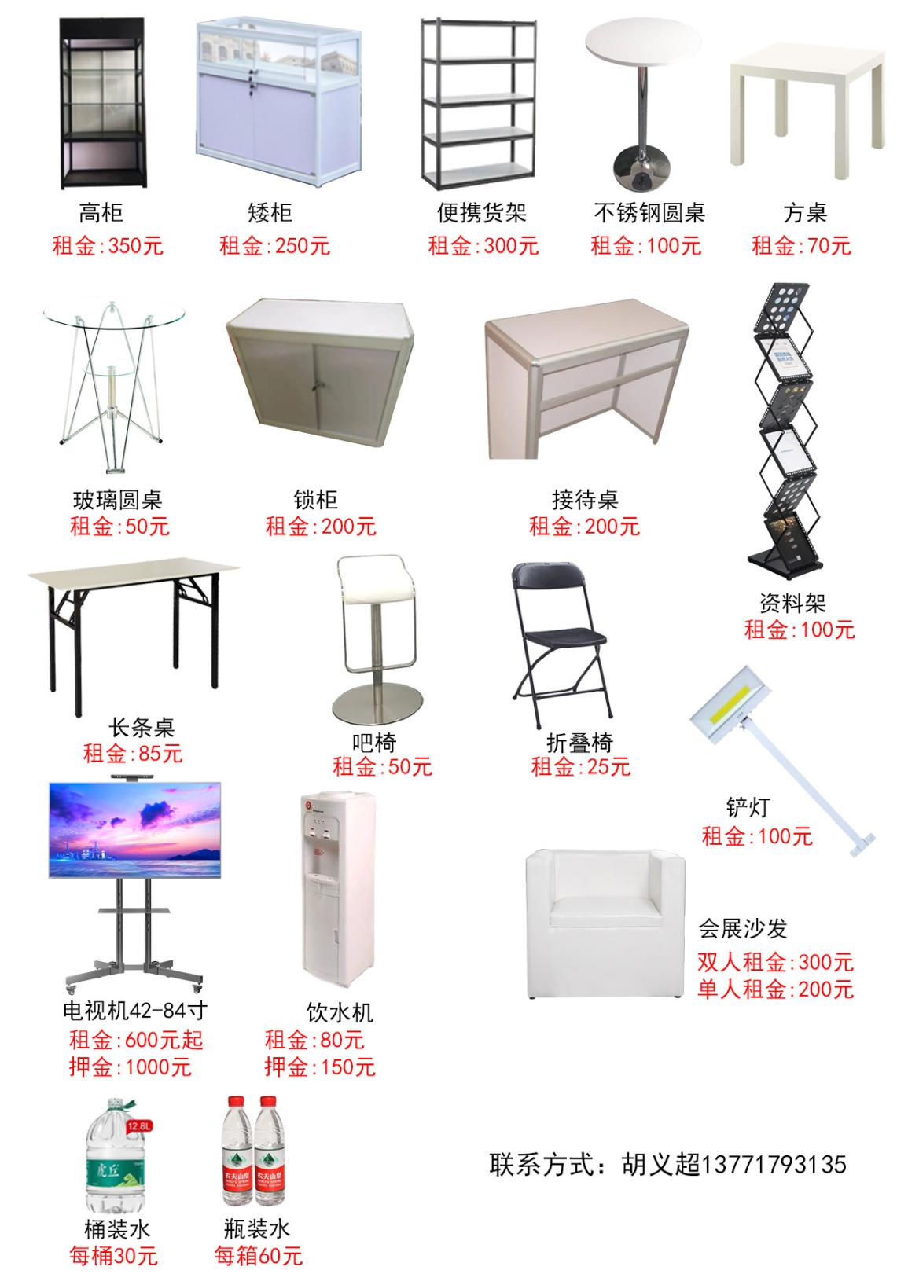**物品租赁事宜**

更多物品租赁请联系苏州超瀚营销策划有限公司

**联系人：胡义超 13771793135**

**服务项目**

**物流、叉车、空箱寄存服务事宜**

**请在进馆前自行联系物流服务商，确认相关费用事宜**

为保障展会现场物流服务工作高效、安全运作， 提升物流服务能力，纵连展会物流有限公司作为展馆合作物流管理服务商，为展会现场提供布撤展交通管理，展品仓储、搬运装卸、 包装仓储，展品境内和境外运输等服务。

**一、服务联系方式**

|  |  |  |  |  |
| --- | --- | --- | --- | --- |
| **纵连物流** | **联系人** | **联系电话** | **手机/座机** | **邮箱地址** |
| 负 责 人 | 田志云 | 18117885579 | 15856045673 | tianzy@ues-scm.com |
| 国 际 运 输 | 李枚娟 | 18117885580 | 028-65189991 | logistics@ues-scm.com |
| 国内运输/仓储 | 陈维龚 | 18556376913 |  | chenwg@ues-scm.com |
| 服务投诉电话 | | 18180810110 | 028-65186699 |  |

**二、展会服务价格**

**服务收费标准(以下价格为不含税价，税金** **6%另外收取)**

|  |  |  |  |  |  |
| --- | --- | --- | --- | --- | --- |
| **序号** | **服务项目** | **服务价格** | | | **备注** |
| 1 | 重货和抛货 | 重货按重量计费 | | | 重量大于体积为重货 |
| 抛货按体积计费 | | | 体积大于重量为抛货 |
|  | | | | | |
| 2 | 叉车服务 | 展品规格 T/m³ | 进馆单价 | 出馆单价 |  |
| 1-3 | 60 元 | 60 元 | 不足 1 吨/立方米按 1 吨/立方米计算。 |
| 3（含）-5 | 70 元 | 70 元 |
| 5（含）-10 | 80 元 | 80 元 |
| 吊车服务 | <20 | 150 元 | 150 元 |
| ≥20 | 200 元 | 200 元 |
|  | | | | | |
| 3 | 仓库到货服务 | 资料类（人力卸货） | 220 元/立方米 | | 仅限当次展会前 3 天至布展结束， 不足 1 立方米按 1 立方米计算。 |
| 资料类（机力卸货） | 180 元/立方米 | |
| 设备类（叉车卸货） | 300 元/立方米 | |
| 设备类（吊车卸货） | 400 元/立方米 | |
|  | | | | | |
| 4 | 包装箱服务 | 开箱服务 | 40 元/立方米 | | 不足 1 立方米按 1 立方米计算。 |
| 装箱服务 | 40 元/立方米 | |
| 包装箱储存 | 40 元/立方米 | |
|  | | | | | |
| 5 | 机力使用搭建或设备安装（此费用仅限二次移位、组装，不含装卸） | 3T 叉车 | 150 元/小时 | | 不足 1 小时按 1 小时计算。 |
| 5T 叉车 | 200 元/小时 | |
| 10T 叉车 | 400 元/小时 | |  |
| 15T 叉车 | 600 元/小时 | |
| 20T 吊车 | 400 元/小时 | |
| 30T 吊车 | 600 元/小时 | |
| 50T 吊车 | 800 元/小时 | |
|  | | | | | |
| 6 | 液压车使用 | 液压叉车 | 100 元/小时 | | 不足 1 小时按 1 小时计算。 |

**三、一站式展品运输服务**

为保障展商轻松参展、解决展商参展痛点，将更多的时间精力花在展期客户开发方面， 纵连展会物流有限公司提供展品一站式全程物流服务，即将展品从出发地运输至参展展位，以及在撤展后 将展品从展位返回的全程物流服务。

展前上门提货运输至展位、打包、包装箱制作、开箱等服务；

展中包装箱储存、包装箱转运至展位；

撤展装箱服务、展位提货运回目的地等服务。

**四、境外参展展品**

境外参展展品有运输、清关需求的，可在布展前 60 天进行咨询，确定业务合作后应在开展前 40 天内启动业务操作，

确保开展前 20 天到达参展地国际港口，以便于及时清关运输 并在开展前 1-2 天内送至您的展位。

**五、仓库代收服务**

参展商也可将展品发运至苏州国际博览中心纵连物流仓库，展商需按以下收货信息自行 填写运输单据，并在外包装的醒目位置贴上唛头（**特别提醒：唛头一定要写来参展的收货** **人、电话，否则仓库将不予收货**）。

相关信息如下**：**

**收货单位**：纵连展会物流有限公司

**收货地址**：江苏省苏州市工业园区苏州大道东 688 号苏州国际博览中心纵连物流仓库

**收** **货** **人**：陈维龚 18556376913（转）（展商名）

**取货须知**：展商须持有效证件（公司授权委托书、身份证等证明文件） 到仓库确认货物 并办理提货手续，再由工作人员将货物送至展位。

**箱件唛头，请务必在展品的外包装上标明。**

|  |  |
| --- | --- |
| 发货人： | 联系方式： |
| 参展单位： | |
| 展会名称： | |
| 收货单位：纵连展会物流有限公司 | |
| 收货地址：江苏省苏州市工业园区苏州大道东 688 号苏州国际博览中心纵连物流仓库 | |
| 收货人：陈维龚 18556376913（转） （展商收货人姓名、电话） | |
| 数量： 重量： 公斤 体积 立方米 | |
| 展馆号： 展位号： | |

**六、展品回运管理**

1. 博览中心指定纵连展会物流为展商提供展品回运服务，并在展会现场设立揽收服务点。

2. 主办方如果指定其它展品回运服务商，必须提前报备，须服从场馆管理，同时应督促该 服务商只能在本展会区域提供服务，若发现在本展会区域之外私接业务，首次发现进行提醒， 第二次发现进行警告，如第三次再发现，则列入博览中心展品回运服务黑名单，三年内不允许作为主办指定的回运服务商进入展会提供服务，三年后有资格重新提出申请并获得批准后 方可作为主办指定服务商提供服务。

3. 参展商如果自行联系其它展品回运服务商，该服务商的人员和车辆视同普通撤展单位执行，办理相关手续并在撤展时间方能进场。

4. 博览中心对于非指定服务商进行私自推销的行为有权进行制止，并驱逐出展馆区域。

# **十、场馆示意图**

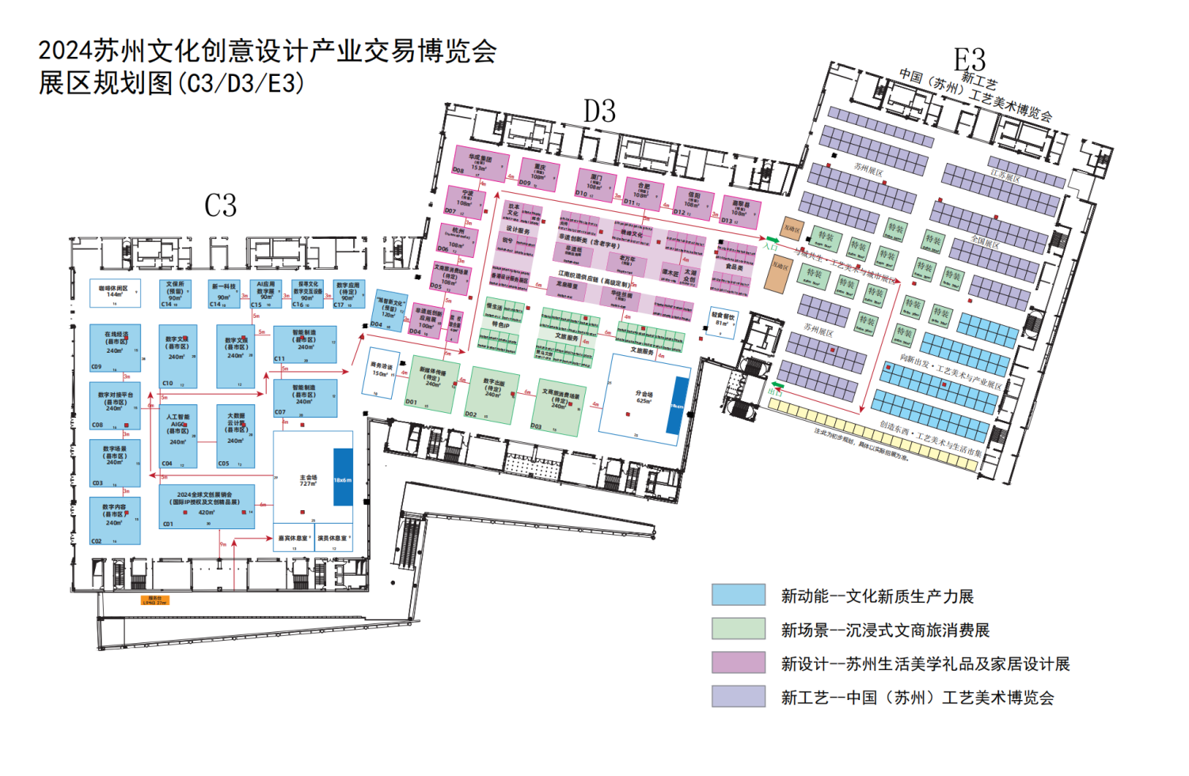

# **十一、车辆进馆路线图**

**布展期间运输车辆管理及路线安排**

1. 2024年10月15日至17日布展期间，运送展样品的货车进入博览中心后，按指定地点临时停放，卸货后即驶出博览中心。搬运展样品出展馆时，须经主办方核实，经门卫人员查验后放行。
2. 进出博览中心的各种车辆须服从现场交警、保安、交通管理员的指挥，按规定路线行驶，并按指定位置停放。具体布（撤）展车辆物流运输进出馆路线图及管理流程如下：（如有变动，以现场通知为准）。

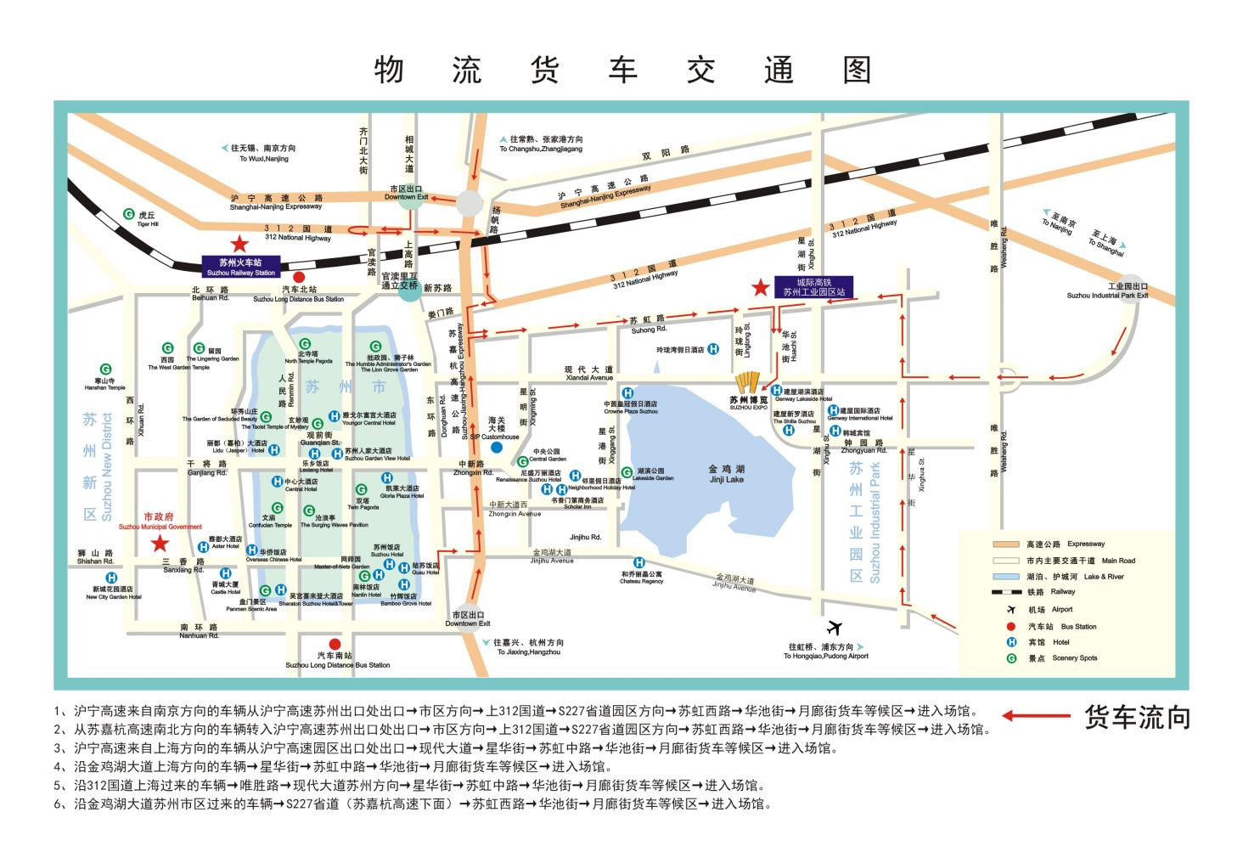

因政府规划施工需要，自2020年7月6日至今对华池街(现代大道至苏州大道东)采取临时交通管理措施；该变动对货车进馆路线有一些影响，截止2020年12月与园区交警大队沟通，官方回复如下：请主办方或主场协调搭建单位办理“苏州交警”或者“苏州公安微警务”微信公众号或者2021年苏州货车通行证系统http://pass.0512.in/ 办理货车临时通行证，提前一天就可以办理，办证后可在苏州市市区范围（除吴江区）通行，15天内有效。场馆所提供的路线仅供参考，申请的货车临时通行证上会有具体路线。

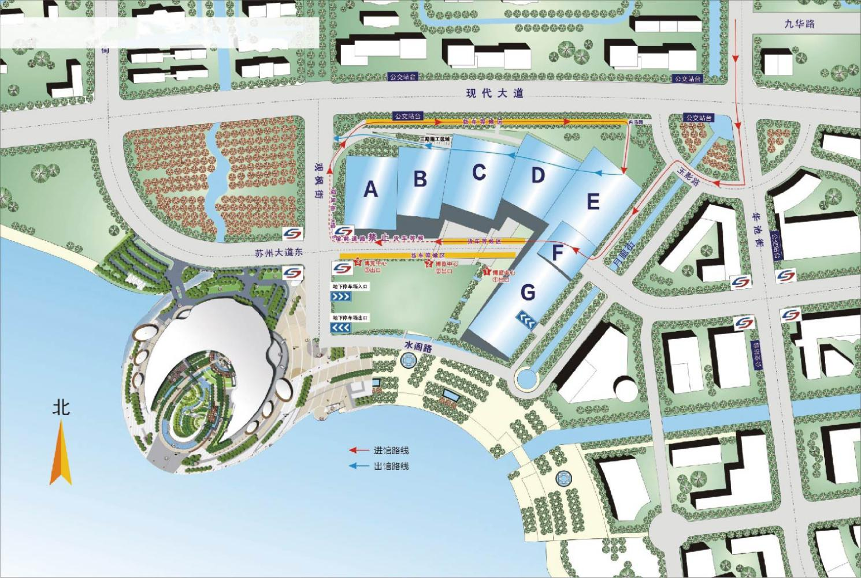

注：

1.布**撤展货车凭车证（30元/张）进馆3小时，超时收费：每小时20元，以此类推**。

2.至一站式服务台完成手续后，请车辆在等候区依照保安指示等待，并等待通知进入C3、D3卸货区完成卸货。

# **十二、紧急措施**

**1、应急电话**

请拨打主办方电话：0512-65116285

如遇紧急情况，请首先拨打应急电话。展馆工作人员会立即联络当地消防、医疗和公安部门，并且协助救护车辆迅速进入展馆到达事发地点。

**2、常用电话**

救护车：120 湖东派出所：0512-67060110 火警：119

当应急电话忙线或无人接听时，再拨打以上常用电话。

**3、安全出口**

安全出口的标志为绿色。

**4、医疗救助**

在B馆一楼，主办单位专门设置了急救中心，向参展商/搭建商/观众等提供常见疾病和轻微外伤的治疗服务。如果发生严重意外伤害，请采取以下措施：

(1) 立即拨打应急电话，并告知确切位置和事故的详细情况。

(2) 采取可行的措施救治并安抚受伤者，直到专业救援队伍到达。

**5、火灾**

展馆配备有火警警报和消防喷淋设施，同时，展馆内每个门处设有便携灭火器。如果你察觉到火情或浓烟：

(1) 在可能的情况下，启动最近的火警警报。

(2) 立即拨打应急电话，并告知确切位置和火情。

(3) 从最近的安全出口离开展馆。

(4) 关上你身后的门阻断氧气进入，但不要锁门。

如果你听到火警警报保持冷静和警觉，立即准备好离开展览中心。

**6、撤离**

当你听到火警撤离通知或指示：

(1) 从最近的安全出口离开展览中心。

(2) 按照展馆广播或者消防/公安/工作人员的指示行动。

(3) 一旦离开了展览中心，不要马上返回展馆，直到展览中心管理人员或者消防/公安部门宣

布安全之后再进入展览中心。

**施工证、车证办理流程**

